第三章第四讲
- 选择题
1.半圆形闸门的半径为R，将其垂直放入液体中，且直径与液面相齐。设液体的密度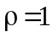，若坐标原点取在圆心，x轴正向朝下，则闸门所受压力P为（ C ）.
（A）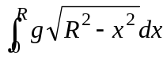； （B）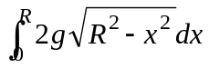；
（C）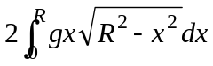； （D）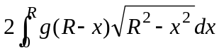。
2.如图，x轴上有一线密度为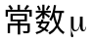，长度为L的细杆，有一质量为m的质点到杆右端的距离为a ，已知引力系数为k，则质点和细杆之间引力的大小为（ A ）
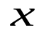
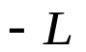
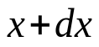
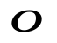
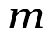
（A）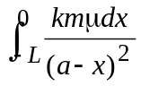； （B）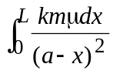；
（C）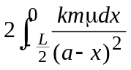；（D）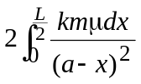。
解：用微元法，在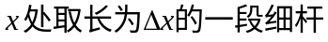，其质量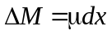，则质点和这一小段细杆之间引力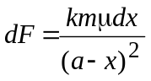，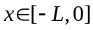，∴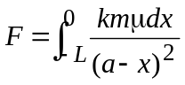。故应选（A）。
3.双纽线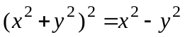所围成的区域面积可用定积分表示为（ A ）
（A）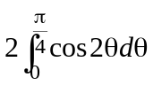；（B）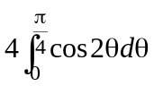；（C）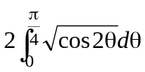；（D）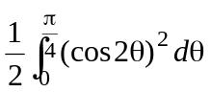.
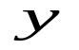
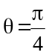
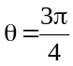
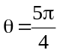
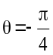
解：双纽线的极坐标方程为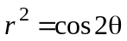，
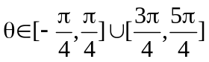。
由对称性可知，所求面积为
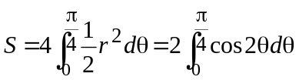。
二、填空题
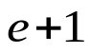
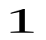
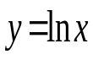
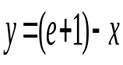
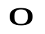
1.如图，由曲线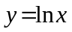与两直线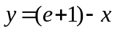
及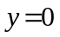所围成的平面图形的面积为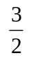。
解：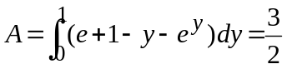。
2.函数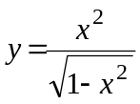在[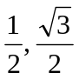]上的平均值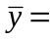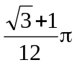.
解：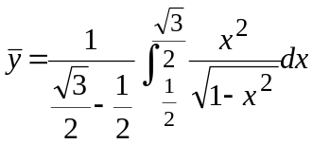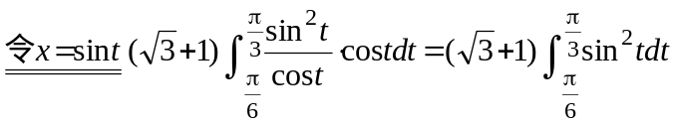
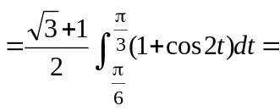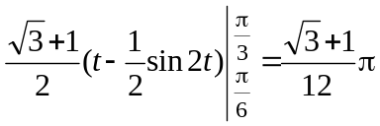。
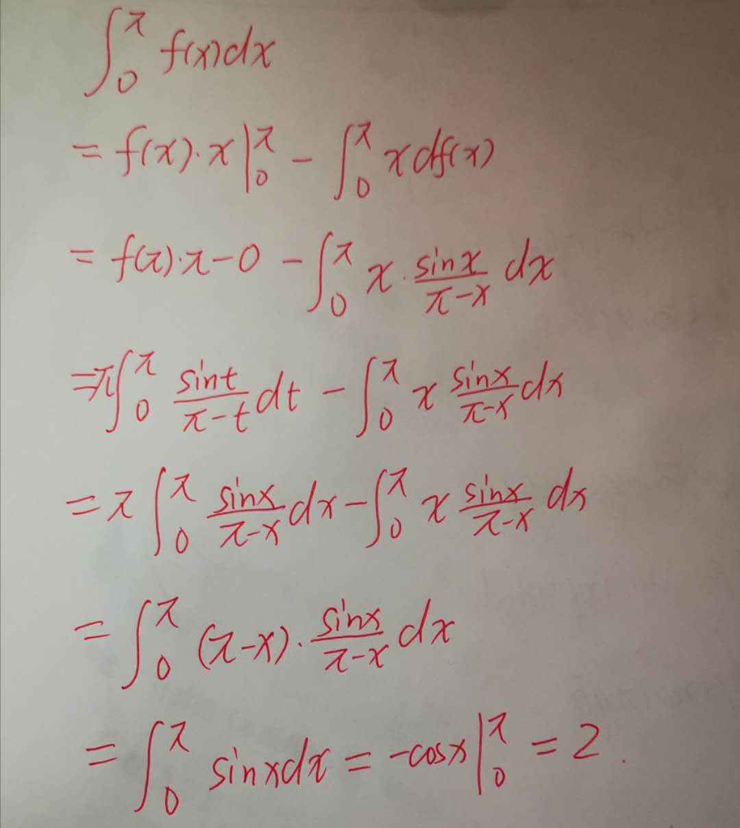

三、计算下列广义积分
1.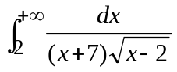
解: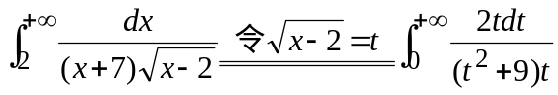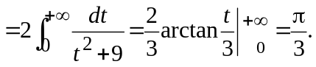
2.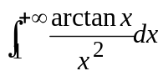
解法1: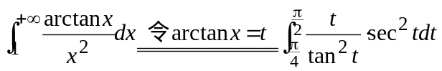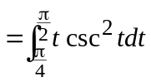
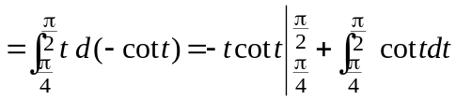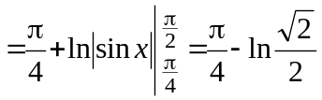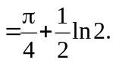
解法2: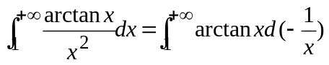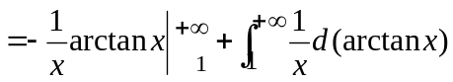
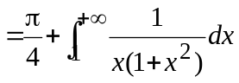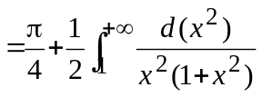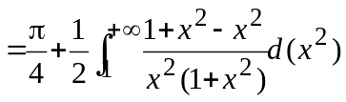
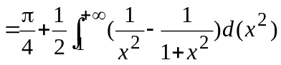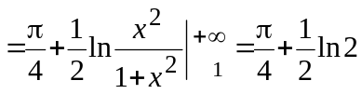.
3.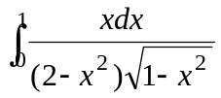.
解：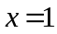是瑕点，令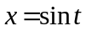，则
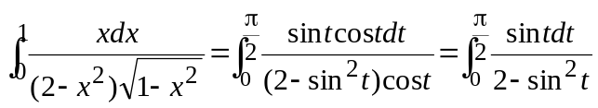 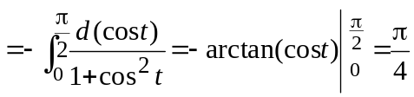。
- 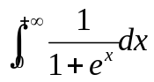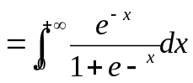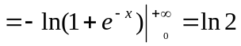
- 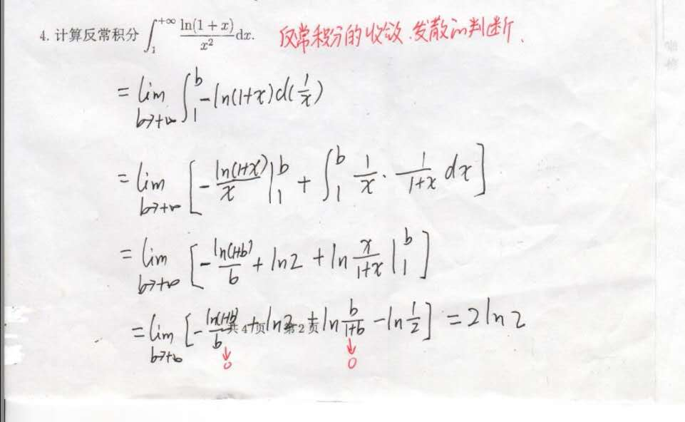
四、解答题
- 求曲线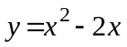，，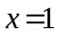，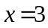所围成的平面图形的面积S，并求
该平面图形绕y轴旋转一周所得的旋转体的体积。
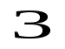
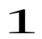
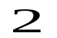
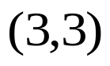
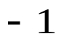
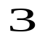
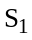
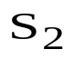
解：所求面积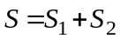，

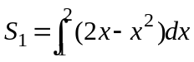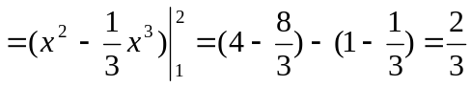。
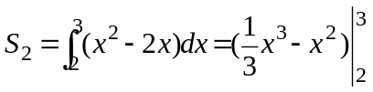
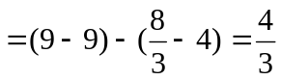。
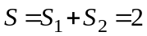。
平面图形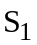绕轴旋转一周所得旋转体体积
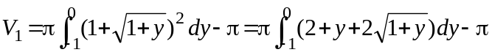
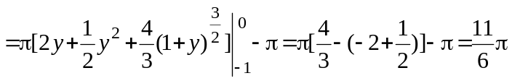，
平面图形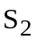绕轴旋转一周所得旋转体体积
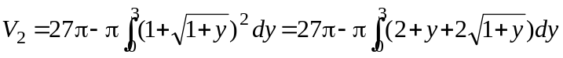
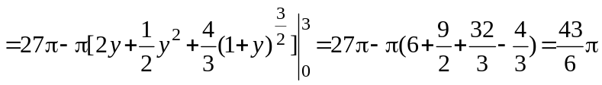，
故所求旋转体的体积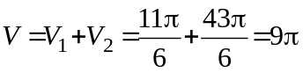。
解法2：（薄壳法）
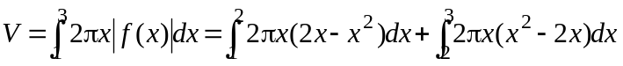
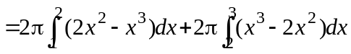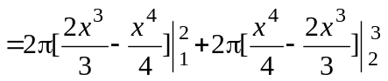
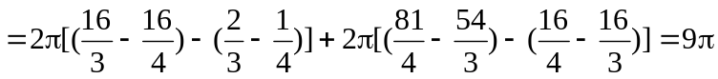。
2．设有曲线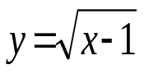，过原点作其切线，试求：
- 切线方程；
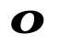
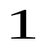
- 此曲线、切线及x轴围成的平面图形绕x轴旋转一周所得到的旋转体的体积。

解：设切点为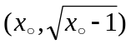，
则过原点的切线方程为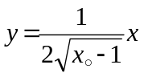，
再以点代入，解得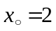，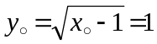， 则切线方程为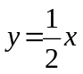。
体积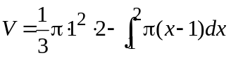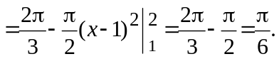

3．半径为R的球沉入水中，它与水面相切，球的密度与水相同，现将球从水中取出，问需要做多少功？
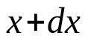
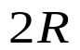
解法1：如图建立坐标系

则圆的方程为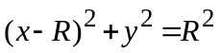。
取积分变量为x，积分区间为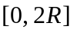，
下面研究厚度为dx部分的球所作的功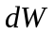。
由于球的比重与水相同，因此这部分的球
由x处提到水面不作功。而将球从水中取出，这部分球将向上提起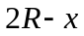，克服重力作功，从而
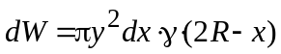
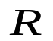
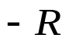
故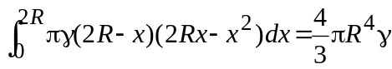。
解法2：如图建立坐标系，则圆的方程为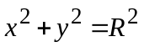，
积分区间为

